一、办理方式
1、自2018年12月28日开始办理动产抵押登记的，可通过系统网址访问，在浏览器地址栏中输入网址http://dcdy.gsxt.gov.cn进入系统，或者在百度等搜索引擎中搜索“全国市场监管动产抵押登记业务系统”字样，直接进入登记系统，办理动产抵押登记、变更、注销业务。（该系统推荐使用360浏览器）
2、凡2018年12月27日前已办理动产抵押登记需办理变更、注销业务的，申请人需到原办理机关，现场提交申请材料，工作人员对申请材料进行审核，对符合登记条件的当场办理登记。
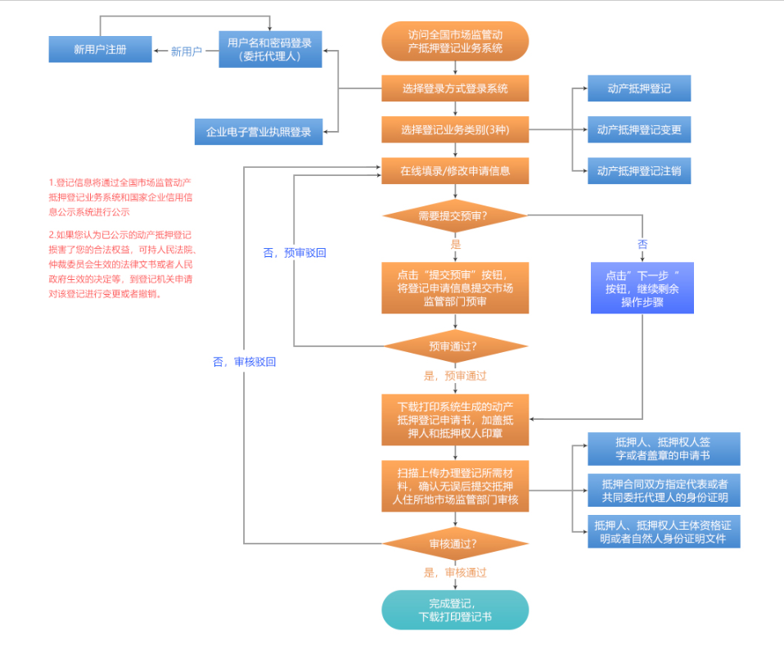
二、在线登记办理流程
三、现场窗口申报地址：
中新天津生态城政务服务中心市场监管局窗口（天津滨海新区中新天津生态城中新大道7号）。
四、咨询电话：022-66328712

